comunicato stampa

Milano, “The BreadWall”
cercasi Artisti writers per la riqualificazione della sala eventi dell’Associazione Pane Quotidiano. Ecco come avanzare la propria candidatura

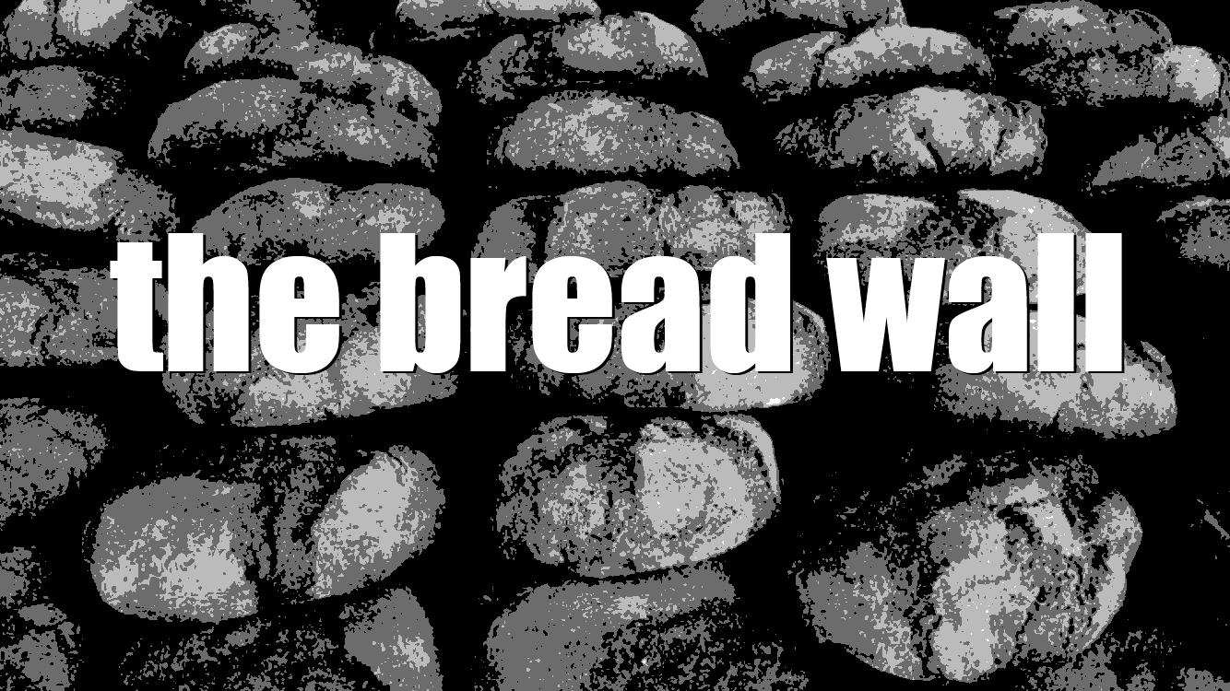

AAA cercasi Artisti. Si chiama “The BreadWall” il concorso dedicato ai writers e agli artisti organizzato dall’Associazione Pane Quotidiano e curato dall’art director Beppe “Treccia” Iavicoli, che avrà lo scopo di realizzare un murales per dare nuova vita alla sala eventi della Onlus in viale Toscana 28, a Milano.
L’Associazione, laica, apartitica e senza scopo di lucro, dal 1898, ogni giorno distribuisce generi alimentari a circa 3.500 persone in difficoltà.

Un’iniziativa importante che vedrà protagonista uno tra 20 Artisti in un’eccezionale opera di 3.50m x 11.50m da realizzarsi nella parete est della sala. La call è aperta a writers nazionali e internazionali che possano realizzare in bozza, ed eventualmente a misura reale (H3,25 x 11,30) un’opera che abbia come tema principale il “PANE”.
Le bozze dovranno essere inviate entro e non oltre il 10/11/20202, inviando un file in formato Pdf all’indirizzo mail breadwall@panequotidiano.it.
A seguito della valutazione della giuria, presieduta dal direttore artistico Beppe Treccia, il giorno 16/11/2020 sarà presentato il bozzetto risultato vincitore.
Il 4 Dicembre 2020, in occasione del “Compleanno del Pane” sarà mostrata l’opera realizzata all’interno della sala eventi, in viale Toscana 28, a Milano.
Ad oggi hanno già confermato la propria partecipazione al progetto artisti di fama internazionale quali:
Mate artist (https://www.instagram.com/mateartist/?igshid=3zgwvkaca8hn)
Giuseppe Gep Caserta (https://www.instagram.com/giuseppe_gep_caserta/?igshid=effnaiahp46a)
Andrea Ravo Mattoni (https://www.instagram.com/andrea_ravo_mattoni/?igshid=bnphhgbz0jdo)
Neve (https://www.instagram.com/neve._/?igshid=1p4agdug3a2lr)
SeaCreative (https://www.instagram.com/seacreative/?igshid=1k9kiw86yo77f)
NOCURVES (https://www.instagram.com/nocurves/?igshid=zb8jeaaokqpp)
Pongo (https://www.instagram.com/pongo3d/?igshid=1xsihxh9tm6la)
d- Egon (https://www.instagram.com/d.egon.z/?igshid=1gm64eipfkh8y)
Nemo’s (https://www.instagram.com/whoisnemos/?igshid=1pikbb2kzbe1w)
Max Petrone (https://www.instagram.com/max_petrone/?igshid=1mgvqztociuqu)
Fabio Weik (https://www.instagram.com/weik_/?igshid=m78g0amukqg)
FRA! (https://www.instagram.com/fradesign.it/?igshid=7upeliezomeg)

Emanuele Alfieri (https://www.instagram.com/impossible_impo1/?igshid=1rrmkfa616fb9)

ShineRoyal (https://www.instagram.com/shineroyal/?igshid=1kuw7qt2m01jk)

Giovanni Magnoli (https://www.instagram.com/refreshink/?igshid=cwlawdb65krc)

Hu-Be (https://www.instagram.com/hubedata/?igshid=58j0q7fkcrhe)

